QDG : La création de valeur conduit-elle toujours à une performance globale ?
Les performances sociale et environnementale

Notions abordées : Bilan social, tableaux de bord, performance sociale et environnementale
Avant de commencer l’étude de ce chapitre, vous répondrez à la question suivante :
Quelles sont les actions que peut mettre en place une entreprise qui veut démontrer une attitude responsable sur le plan environnemental et soucieuse de la dimension sociale ?

Plan environnemental :
- Réduire sa consommation d’énergie
- Recycler et limiter les déchets
- Opter pour des circuits d’approvisionnement et de distribution courts

Plan social :
- Prise en compte de la sécurité de ses salariés
- Amélioration des conditions de travail
- Mise en place de formation pour accroître l’employabilité des membres
- Opter pour un style de management qui allie à la fois l’efficacité productive et le bien être mental (limiter le stress, etc)
- Elaboration d’un document recensant des indicateurs sociaux pertinents afin de pouvoir mesurer l’évolution et prendre des décisions correctrices plus efficaces
- Accroître le partage entre les membres, l’entre aide, l’écoute, le travail d’équipe, faire émerger une cohésion renforçant les liens sociaux et le plaisir à travail ensemble
- …
Selon vous, une entreprise a-t-elle un intérêt à recenser dans un tableau de bord un ensemble d’indicateurs sociaux et environnementaux ? (5 lignes)
Le tableau de bord est un document de gestion fréquemment utilisé par les entreprises. En effet, ces dernières y voient un intérêt particulier car cela leur permet d’avoir une vision sur le long terme de l’évolution d’indicateurs pertinemment recensés. Outre la volonté d’avoir un réel suivi dans le temps permettant d’améliorer l’efficacité de la prise de décision, les entreprises effectuent aussi des comparaisons dans l’espace (concurrents)
Dans notre cas, un tableau de bord plus accès sur les dimensions sociales et environnementales permettra à l’entreprise de pouvoir prendre des décisions favorisant un climat social apaisé et favorisant une baisse de l’empreinte environnementale. Ces mesures s’inscrivent dans une volonté de performance globale.

I – Analyser et mesurer la performance sociale à l’aide d’indicateurs

Contexte : La direction des ressources humaines est en charge de la collecte des données qui alimentent le bilan social de Conforama. L’analyse de l’évolution des données des trois dernières années restitue une image intéressante de la performance sociale de l’entreprise. Obligatoire dans les entreprises de plus de 300 salariés, ce bilan permet de rendre compte aux différents partenaires de la performance sociale de l’entreprise et de repérer les améliorations susceptibles de faire progresser le bien-être au travail des salariés, donc le climat social.

Q1. Surlignez, dans le document 1, les rubriques retenues pour élaborer le bilan social
Q2. Trouvez la formule utilisée pour calculer le taux de féminisation
Q3. Proposez des pistes de données complémentaires qui pourraient déceler d’éventuelles discriminations de traitement entre les hommes et les femmes.
Piste n°1 : Répartition homme/femme par type de contrat (CDI, CDD, etc)
Piste n°2 :
Piste n°3 :
Q4. Complétez la partie du document 1 consacrée à la mobilité des salariés.
Q5. Proposez une définition de la notion de turnover et expliquez pourquoi un faible turnover témoigne d’un bon climat social au sein de l’entreprise.
Q6. Que permet l’élaboration d’un bilan social pour Conforama ?

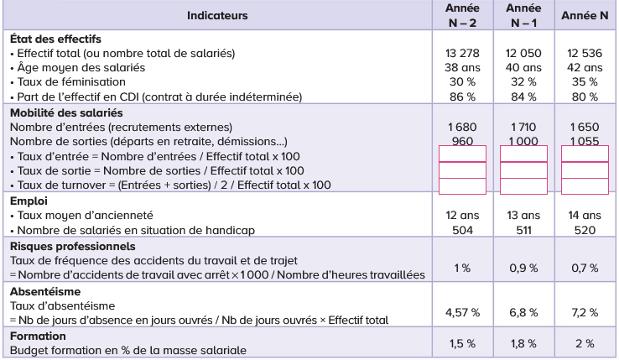
Contexte (suite) : Chaque année, la DRH de Conforama France lance une enquête interne auprès des salariés en CDI, dont les résultats servent à établir un baromètre social. Ce sondage prend la forme d’un questionnaire diffusé de façon dématérialisée et anonyme sur le réseau social de l’entreprise. 62% des employés concernées ont répondu.

Q7. Précisez l’objectif de l’enquête et son utilité
Q8. Analysez les résultats obtenus concernant la qualité des relations entre collègues, la qualité des relations avec les managers.
Q9. Conclure sur l’affirmation de la DRH : « La dégradation d’indicateurs sociaux diminue la performance globale de l’entreprise. »

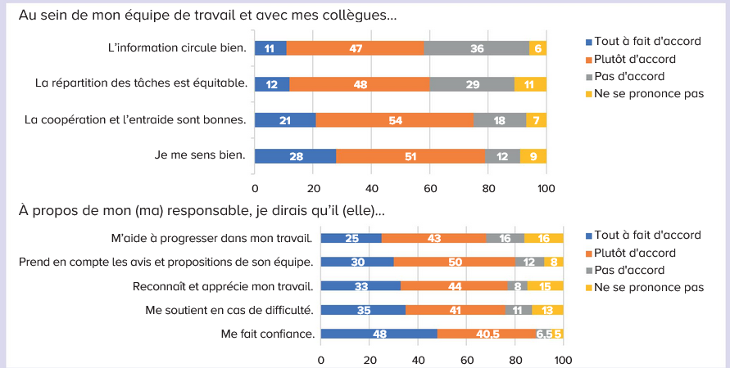

II – Analyser la performance environnementale
La performance environnementale se mesure à partir des progrès réalisés par une organisation pour préserver l’environnement : diminution de la consommation d’eau et d’énergie, de la production de déchets, de ses émissions de CO2…

Q10. Complétez le tableau ci-dessous en indiquant les objectifs environnementaux visés par les différentes actions mises en œuvre, puis en surlignant les actions qui relèvent de simples gestes des salariés au quotidien.
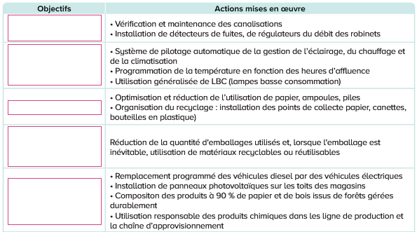

Q11. Distinguez les avantages et les inconvénients des efforts mis en place par Conforama France en matière environnementale.

